期末考试卷（四）

- 填空题 （每小题1分，共计20分）
1. 常用的BCD码有 、 、 、 等。常用的可靠性代码有 、 等。
2.逻辑函数的四种表示方法是 、 、 、 。
3.TTL与非的V_{OFF}称为 ，V_{ON}称为
4、触发器有两个互补的输出端Q、，定义触发器的1状态为 ，0状态为 ，可见触发器的状态指的是 端的状态。
5、一个触发器可以记忆 1 位二进制代码，四个触发器可以记忆 4 位二进制代码。
6、主从JK触发器的特性方程 。
7、施密特触发器 是将 变为矩形波输出。
8、DAC是将 的电路。

二、选择题（每题1分，共10分）
1.下面各图中输出为高电平的是 C . 。
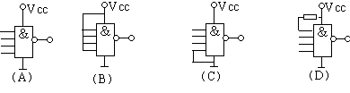
2.在何种输入情况下，“与非”运算的结果是逻辑0。 D
A．全部输入是0 B.任一输入是0 C.仅一输入是0 D.全部输入是1
3. 逻辑函数F=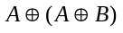 = A 。
A.B B.A C.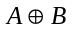 D. 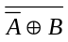
4. 为实现将JK触发器转换为D触发器，应使 A 。
A.J=D,K= B. K=D,J= C.J=K=D D.J=K=
5. 边沿式D触发器是一种 C 稳态电路。
A.无 B.单 C.双 D.多
6. 多谐振荡器可产生 B 。
A.正弦波 B.矩形脉冲 C.三角波 D.锯齿波
7. 八路数据分配器，其地址输入端有 C 个。
A.1 B.2 C.3 D.4
8. 8位移位寄存器，串行输入时经 D 个脉冲后，8位数码全部移入寄存器中。
A.1 B.2 C.4 D.8

9、一位8421BCD码计数器至少需要 B 个触发器。
A.3 B.4 C.5 D.10

10、一个16选1多路选择器输入地址有 C
A、2位 B、3位 C、4位 D、8位

三、判断题（每题1分，共10分）
1. 数字电路中用“1”和“0”分别表示两种状态,二者无大小之分。（ Y ）
2.格雷码具有任何相邻码只有一位码元不同的特性。（ Y ）
3. 若两个函数具有相同的真值表，则两个逻辑函数必然相等。（ Y ）。
4. 三态门的三种状态分别为：高电平、低电平、不高不低的电压。（ X ）
5. 一般TTL门电路的输出端可以直接相连，实现线与。（ X ）
6. D触发器的特性方程为Q^{n+1}=D，与Q^{n}无关，所以它没有记忆功能。（ X ）
7. 同步触发器存在空翻现象，而边沿触发器和主从触发器克服了空翻。（ Y ）
8. 单稳态触发器的暂稳态时间与输入触发脉冲宽度成正比。（ X ）
9. 优先编码器的编码信号是相互排斥的，不允许多个编码信号同时有效。（X ）10. 编码与译码是互逆的过程。（ Y ）

四、化简题（每小题5分，共计10分）
1、用代数法化简下列逻辑函数成为最简“与或”式
F=A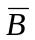+ BD+DCE + D
2、用卡诺图化简下列逻辑函数成为最简“与或”式
F（A，B，C，D）=Σm（0，1，4，9，12，13）
+Σd（2，3，6，7，8，10、11、14）

五、画波形图（每题5分，共10分）

1.根据逻辑图，写出逻辑函数,并画出Y的波形。 （10分）
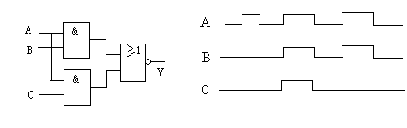
2.如图（a）所示逻辑电路，已知 CP 为连续脉冲，如图（b）所示，试画出 Q 1 ， Q 2 的波形。
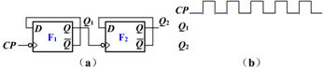

六、综合设计题（每题10分，共20分）

1.用八选一选择器设计一个组合逻辑电路，起输出逻辑表达式为。
Y=A+B +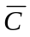
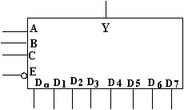

2.用74LS161构成七进制计数器。
74LS161功能表
CR | LD | CTP | CTT | CP | D0 | D1 | D2 | D3 | Q0 | Q1 | Q2 | Q3
L | X | X | X | X | X | X | X | X | L L L L
H | L | X | X | ↑ | D0 | D1 | D2 | D3 | D0 D1 D2 D3
H | H | H | H | ↑ | X | X | X | X | 计 数
H | H | L | X | X | X | X | X | X | 保 持
H | H | X | L | X | X | X | X | X | 保 持

七、数制转换 （每空2分，共10分）
- （0.742）₁₀ =( ) ₂
- (11001.01 )₂=( ) ₁₀
3. （6DE.C8）₁₆ =( ) ₂ = ( ) ₈
4 （10010011）_{8421NCD}=( ) ₁₀

八、用555定时器构成施密特触发器，若电源电压为5伏，试求V_{T+}、V_{T-}的值。（10分）

